江苏省淮安市2024—2025学年度第一学期高三年级
第一次调研测试历史试题
2024.11
注意事项
在答题前请认真阅读本注意事项及各题答题要求。
1.本试卷共6页。本次考试满分为100分，考试时间为75分钟。
2.答题前，请务必将自己的姓名、考试号等用0.5毫米的黑色签字笔填写在答题卡上。
3.请认真核对答题卡表头规定填写或填涂的项目是否正确。
4.作答非选择题必须用0.5毫米的黑色签字笔写在答题卡上的指定位置，在其他位置作答一律无效。作答选择题必须用2B铅笔把答题卡上对应题目的答案标号涂黑。如需改动，请用橡皮擦干净后，再选涂其他答案。
一、选择题：本大题共15题，每题分，共45分。在每小题列出的四个选项中，只有一项是最符合题目要求的。
1.关于尧舜的权力更替，成书于战国的《竹书纪年》中说尧晚年失去了德行，“为舜所囚也”,舜取得帝位。司马迁《史记·五帝本纪》载“尧知子丹朱之不肖，不足授天下，于是乃权授舜”。以上两种不同的叙述说明
A.尧舜更替的真相无法考证 B.时间远近造成书写的差异
C.尧舜时期开启了以德治国 D.时代变迁影响历史的书写
2.汉昭帝始元六年(公元前81年),御史大夫桑弘羊等与郡国举荐的贤良文学派进行了辩论。贤良文学派提出盐铁官营、均输等“与民争利”,且造成“盐铁贾贵，百姓不便”。桑弘羊则认为兴盐铁、置均输平准，“以佐助边费”,堵塞豪强兼并之路，且可济民救灾，有益于民。这场辩论
A.推动了盐铁官营的实施 B.有助于评估当时经济政策
C.引起“党锢之祸”发生 D.折射出汉代选官制度弊端
3.隋开皇三年，度支尚书长孙平建议“令诸州百姓及军人，劝课当社，共立义仓”,文帝遂依其议诏立义仓。而开皇十五年又诏书“北境诸州，异于余处，灵、夏、甘、瓜等十一州，所有义仓杂种，并纳本州。”这一改革旨在
A.削弱地方郡县的割据力量 B.增强北方地区的社会救济
C.维持征伐高丽的军事用度 D.鼓励社会力量的赈济活动
4.明代嘉靖年间，郑若曾(1503年—1570年)在《沿海山沙图》中详细绘制了从广东沿海到辽东一线的海防设施，在《江防图》绘制了长江口的金山卫到江西瑞昌一线的江防设施、哨所驻地等，在《湖防图》中绘制了太湖周边的港渎及其防备情况。这些绘图的背景是
A.倭寇骚扰活动的猖獗 B.欧洲殖民活动的加剧
C.国内农民起义的蜂起 D.全国贸易网络的联通
5.据史料载，秦代都城咸阳的布局是将渭水对应银河，将咸阳宫对应紫微垣，将其他宫室、国家机构对应相应的星座位置；西汉长安城的建设也模仿了紫微垣的形状；清乾隆帝在《皇都篇》中曾写到北京“上应帝车曰开阳”,意思是北京城对应北斗七星中的开阳星。由此可见，中国古代都城的布局
A.体现了君权神授的唯物思想 B.反映了和而不同的文明特色
C.蕴含了敬天法祖的价值取向 D.彰显了中华文化的绵延相承
6.从中华民国成立到1913年10月袁世凯就任正式大总统，中国出现了数百个政党，存在以下现象：第一，有完整纲领的较少，且纲领内容雷同；第二，党员跨党现象比较普遍，如黄兴有十一个党籍，黎元洪跨了九党等；第三，各党普遍采取以金钱收买选票。这些现象反映出当时
A.政党制度名存实亡 B.军阀统治分崩离析
C.共和制度背离国情 D.政党政治基础薄弱
7.最初，传入中国的马克思主义是零星的、片段的，绝大部分是转译自日本学者研究社会主义的著作。后来，各种期刊大量宣传并开始系统地介绍马克思主义，对马克思主义经典著作的完整翻译和出版也付诸行动。上述变化出现的主要原因是
A.新文化运动弘扬民主科学思想 B.五四运动推动新思想的传播
C.中国共产党大力开展工人运动 D.孙中山发展了三民主义思想
8.1947年6月，南京中央大学“五·二〇”血案处理委员会编辑了《“五·二〇”血案画集》,图1《团结就是力量》是其中一幅漫画，该漫画反映
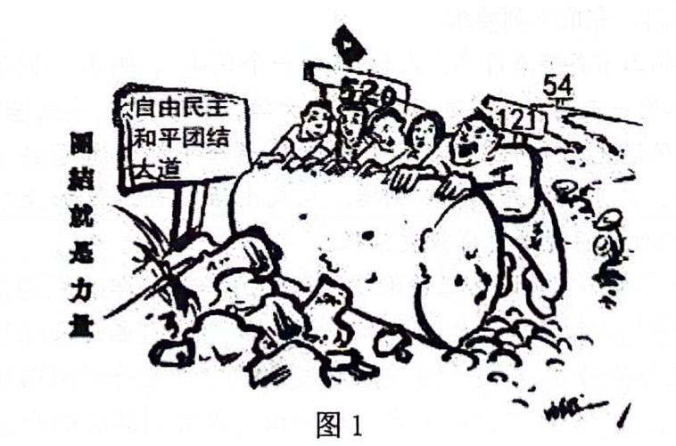
A.无产阶级登上了政治舞台 B.全民族抗战局面的形成
C.工农联盟推动了国民革命 D.国统区形成第二条战线
9.1950年1月，英国在西方国家中率先承认新中国，希望与新中国建立外交关系。1950年3月中英建交谈判在北京拉开帷幕，到10月，英国对华政策趋于消极。直到1954年4月英方表示愿意改善中英关系，双方重启谈判，于6月宣布建立代办级外交关系。由此判断，造成中英谈判进程中断的事件是
A.朝鲜战争的扩大 B.北约组织的建立
C.万隆会议的召开 D.美苏冷战的发生
l0.图2为我国1953—2008年国内生产总值增速示意图，其中CD、EF两段数据增长的共同原因是
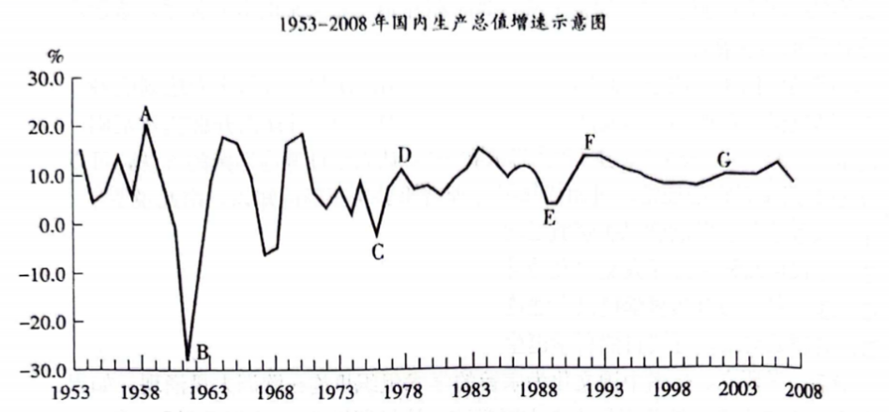
图2
A.思想解放助推经济的发展 B.市场经济体制逐步确立
C.城市经济改革的全面展开 D.民主法制建设恢复发展
11.19世纪70年代，德国人谢里曼根据《荷马史诗》中《伊利亚特》故事里的描写，把当时希腊军队的行军路线标在地图上。然后他按照行军路线图，最终在土耳其西北部地区发掘出了史诗中描述的特洛伊城遗址。据此可知《荷马史诗》
A.推动了西方考古学发展 B.可视为古希腊形象化的历史
C.如实记载了古希腊历史 D.可作为西方史学产生的源头
12.图3为1600—1780年世界棉花产业的主要分布及流通示意图。该图可佐证
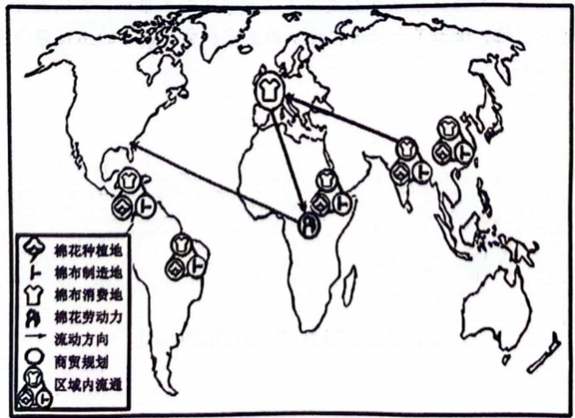
图3
A.亚非拉完全沦为列强经济附庸 B.资本主义世界市场初步形成
C.棉花成为国际贸易最主要商品 D.拉美独立推动地区经济发展
13.有学者认为，鼎盛时期的蒙古帝国领土横跨欧洲的大部分地区、亚洲和中东，其不仅在东半球的各文明之间搭建了桥梁，还为全球范围内的民族交流打下了更坚实的基础，且扩展、加强了从古典时期开始建立起来的世界体系。该学者旨在强调蒙古征战
A.推动帝国疆域的空前辽阔 B.使蒙古帝国实力达到鼎盛
C.影响世界历史的整体发展 D.为全球航路开辟奠定基础
14.笛卡尔(1596—1650年)主张“我思故我在”,认为通过普遍怀疑的方法，可以使心灵摆脱感官的桎梏，进而依靠纯粹理智来获得正确的知识。由此说明
A.宗教改革引发欧洲思想解放运动 B.近代自然科学排斥人文主义精神
C.理性主义为自然科学提供方法论 D.启蒙运动推动近代自然科学诞生
15.一战后，以研究、传播中国文化为宗旨的学术组织机构在欧洲大量涌现，如巴黎大学中国学院、法兰克福大学中国学院、达姆斯塔特“东方智慧学院”等，形成了19世纪以来中学西播的一次高潮。欧洲出现此次高潮的主要原因是
A.一战引起人们对自身文明反思 B.中国在战后国际地位的提高
C.一战压制了欧洲民族民主意识 D.中国劳工赴欧加速战争结束

二、非选择题：本大题共4题，满分55分，其中第16题13分，第17题13分，第18题16分，第19题13分。
16.(13分)阅读材料，完成下列要求。
材料
良渚古城由宫殿区、内城、外城组成，呈向心式三重布局结构，古河道和十数座高、低水坝贯穿其间，城址总面积631公顷，有宫殿区、王陵区、仓储区和作坊区的考古遗迹。宫殿区东坡地层发现了大量炭化稻米堆积，古城内外发现了祭坛、规模不等的墓地，出土了大批祭祀神祇的玉琮和象征权力的玉钺等刻有相似图案的礼器(见下图)。
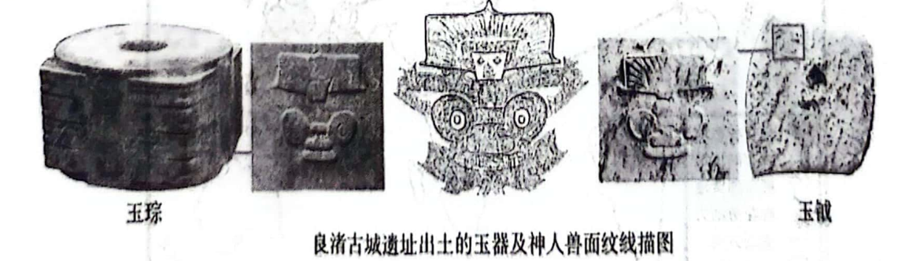
——据刘斌等《良渚古城与中华文明》
整理运用材料中的信息并结合所学知识，阐释良渚文化的社会特征。(要求：观点明确，表述成文，史论结合、逻辑严谨。)(13分)

17.(13分)阅读材料，完成下列要求。
材料一
洋务派在军队中推广西洋体操，在军事学堂中开设体操课，并非仅为了锻炼身体，更是出于练兵的目的。....以康有为为首的资产阶级改良派认识到近代体育不仅有军事上的强兵作用，更有在国家与民族长远利益上的强种、强国作用，开始把西洋体操引进学校教育。
——摘编自人民体育出版社《中国体育通史》
材料二
1940年陇东中学请当地驻军385旅的干部战士教体育课程，主要内容有集会和解散迅速、步伐、跪卧姿势、掷手榴弹、射击、野战、刺击技术、防空防毒演习等，这些体育课程在边区学校较为普及。1940年成立的“延安体育会”提倡每天“10分钟运动”,还利用节假日经常组织全市性运动会和各种比赛，比赛项目有田径、篮球、排球、游泳等运动项目，武装爬山、障碍、射击、投弹等军事项目，还有网球、足球、棒球、马术、赛马、跳水、举重、双杠、单杠、木马、团体操、舞蹈、武术等表演项目。参加比赛的有工人、农民、军人、学生、艺人、公务员、市民和商人。
——摘编自宗有智《抗战时期陕甘宁边区的体育》
(1)据材料一，说明与洋务派相比，维新派体育观的变化。结合所学知识，指出变化的背景。(5分)

(2)据材料二，概括陕甘宁边区体育的特点，并结合所学知识说明其影响。(8分)

18.(16分)阅读材料，完成下列要求。
材料一
广东省鹤山市是著名侨乡，人称“海外一个鹤山”。鹤山水网密布，离香港、澳门都很近，水运一天内即可到达。鹤山濒临大海，地形复杂，导致当地洪水、干旱、台风等频发。从道光三十年至光绪二十六年，几乎每年都会遭遇洪灾或者风灾。19世纪中期以来，广东沿海等地人口剧增，人民生活困苦，再加上农村自然经济的解体，鹤山等地的生存资源变得极度紧张。
——摘编自徐晓俊《论晚清广东鹤山华工出洋的原因及途径》
材料二
19世纪中期大批华工奔赴美国西部“淘金”,他们也是采掘煤、铁、汞、铜、铅等矿石的主要劳动力。华工们参与修建了美国中央太平洋铁路及其它横贯大陆的四条铁路。这些铁路使“工业的北部、过去奴隶占有制的南部和垦殖的西部”连成了一个整体。随着铁路的建成，加州重要城市旧金山“从一个仅有几个帐蓬和几间土屋的小地方发达成为一个巨大的商业城市”。此外，华工们还投入到了西部荒地、沼泽地的开垦中，种植水果、花卉，发展园艺业、渔业等新领域也吸引了成千上万的华工。华工的身影辗转于美国遥远西部的每个角落。
——摘编自张建新《华工在美国西部经济开发中的历史作用》
(1)“推拉理论”是解释人口迁移的重要理论。据材料一并结合所学知识，从推力和拉力两个维度，分析晚清鹤山华工出洋的原因。(9分)

(2)据材料二并结合所学知识，概括华工在美国西部开发中的历史作用。(7分)

19.(13分)阅读材料，完成下列要求。
材料
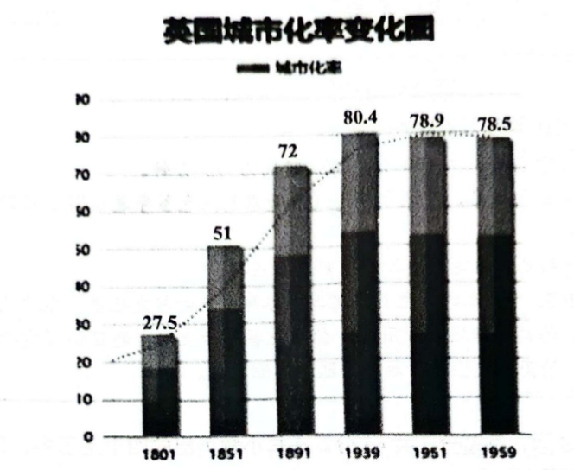
——据联合国《世界城镇化展望(2018年版)》等资料编制
据材料，概括英国19世纪到20世纪中期城市化进程的阶段性特点，结合所学知识，分析相关原因。(13分)

参考答案
一、选择题：每小题15分，共45分
题号 | 1 | 2 | 3 | 4 | 5 | 6 | 7 | 8 | 9 | 10
答案 | D | B | B | A | D | D | B | D | A | A
题号 | 11 | 12 | 13 | 14 | 15
答案 | B | B | C | C | A

二、非选择题：本大题共4题，满分55分，其中第16题13分，第17题13分，第18题16分，第19题13分。
16．评分标准：
论点明确，2分 | 良渚文化体现出早期国家的特征（或具备国家的初始形态）。
论证：共9分  史论结合  逻辑严谨。  分角度阐述（有  条理但没有明确写出角度也以），每个角度的史实不求全，结论言之有理即可，不抠字  眼。 | 角度 | 史实 | 论述
 | 政治  （4分） | 古城布局、规模、人工  水坝、祭坛、墓地等 | 具有较强的社会动员、  组织、管理水平 | 具有早期国  家的社会结  构和政治管  理体系
 | 政治  （4分） | 规模不等的慕地、玉  琮、玉钺 | 社会分化、等级界限、  王权出现 | 具有早期国  家的社会结  构和政治管  理体系
 | 经济  （4分） | （农业）炭化稻米堆积 | 稻作农业发达，可能形  成贡赋制度 | 体现社会分  工，具备早  期国家的物  质基础
 | 经济  （4分） | （手工业）手工业作坊  区、玉琮、玉钺及其形  状纹饰 | 手工业集中规模化生  产、产量大、技术高、  工艺高 | 体现社会分  工，具备早  期国家的物  质基础
 | 文化  （2分） | 祭坛、刻有统一的神人  兽面纹、神祇崇拜和祭  祀活动 | 具有统一的宗教信仰，反映了社会对精神文化的重视 | 体现早期国  家精神信仰  和文化水平
 | 文化  （2分） | 古城布局、河道、水坝 | 建筑和水利设计文化较高 | 体现早期国  家精神信仰  和文化水平
结论：1分  （言之有理即  可，体现出三段  式文体结构） | 良渚社会已经发展成为一个具有早期国家特征的文明社会，为研究长江流  域的文明起源提供范例，实证中华文明五千年的历史。

17．（13分）
（1）变化：目的由强兵到强种、强国；（1分）对象由军队（士兵）到学校（学生）。
（1分）
背景：西方列强侵略，民族危机加深；民族资本主义发展，民族资产阶级登上历史舞台；西学传播，维新思潮兴起。（3分）
（2）特点：学校体育体现军事性（化）；活动开展常态性（经常化）；竞技体育项目多样化；活动参与具有群众性、广泛性（大众化）。（4分）
影响：有利于增强边区人民的体质；丰富了边区人民的生活；增强了军队的战斗力，有
利于抗战；为现代（人民）体育事业奠基。（4分）

18．（16分）
（1）推力：位于东南沿海，对外交通便利；自然灾害频发，民不聊生；人口大量增长，人地矛盾突出；东南沿海受列强侵略早，大量农民、手工业者破产；19世纪中叶后，清政府被迫允许列强在中国招募华工出国；当地有下南洋的传统。（6分）
拉力：西方国家废除黑人奴隶制，需要寻找新的廉价劳动力；工业革命的开展，需要大量劳动力：西方的诱骗、绑架（3分）。
（2）开采矿产资源，推动工业发展；（2分）开发土地资源，推动西部现代农业发展；（2分）修筑铁路，改善交通，使西部融入全国市场，加快了西部城市化进程。（3分）

19．（13分）
特点：1801-1939年迅速增长，城市化快速发展；（1分）1939-1959年略有下降，城市化速度放缓。（1分）
“快速发展”原因：圈地运动和农业变革，农村人口减少；（1分）工业革命开展，形成了众多新兴城市，城市人口增加；（1分）近代自治市制度的确立（三次议会改革），推动了工业城市的发展；（1分）城市基础设施发展，城市居住条件改善。（2分）
“略有下降”原因：1929-1933年资本主义经济危机的冲击；（1分）第二次世界大战的影响；（1分）全球经济重心向美国转移，英国经济地位相对下降；（1分）交通拥堵、犯罪增长、污染严重等社会问题增多；（2分）工业结构改变冲击了传统工业，一些工业城市衰退。（1分）

